新北市護理師護士公會 函

地址:新北市板橋區民生路三段十七號八樓
承辦人:李小姐
電話:22580517-13傳真:22520784
各會員服務機構
中華民國110年9月3日
新北護理字第110059號
慰問金申請單及收據

主旨：本會辦理110年度會員關懷活動，關懷對象為Covid-19確診會員，請轉知符合資格之會員申請 ，請 查照。
說明：本次關懷方式採慰問金發放，檢附Covid-19確診慰問金申請單及收據，請於111年1月15日前提出申請，以利核撥慰問金。
各會員服務機構
副本： 本會會員委員會
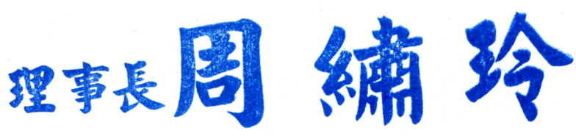

新北市護理師護士公會
110年度會員關懷--Covid-19確診慰問金申請單及收據
110.9.1
會員姓名： |  | 會員號：
身份證字號 |  | 生日 | 民國 年 月 日
服務單位/部門： |  | 服務單位電話及分機：  手機：
入會日期： 年 月 日 |  | 事實發生日（確診）： 年 月 日
110年1月1日至110年12月31日確診之會員，請於111年1月15日前提出申請，逾時不予受理
戶 名： （需會員本人帳戶）
銀行(郵局)名稱： 銀行 分行 必填
帳 號：
E mail(必填)：
慰問金以銀行帳戶匯款，匯款後將以mail通知
證明文件(請擇一) |  |  |  | 慰問金額
□ 診斷書 □ 居隔單 |  |  |  | $2000
申請人簽名 |  | 單位主管簽名(蓋職章)
*單位主管核簽:醫療院所為護理最高主管；未執業之會員免主管簽核
公會審核： □符合 □不符合，說明
承辦人 總幹事
審核日期： 年 月 日

